МБОУ центр образования имени З.З. Бамматова «БУЙНАКСКИЙ РАЙОННЫЙ ЦЕНТР РАЗВИТИЯ ОДАРЕННОСТИ»

ПУБЛИЧНЫЙ ДОКЛАД

по итогам 2018-2019 учебного года

Публичный доклад по итогам 2018-2019 учебного года
Публичный доклад содержит информацию о результатах работы Буйнакского районного центра развития одаренности за 2018-2019 учебный год и перспективах развития образовательного учреждения. Содержание доклада адресуется членам коллектива БРЦРО и общественности школы и обеспечивает информационную открытость нашего образовательного учреждения.
I.Общая характеристика учреждения
МБОУ центр образования имени З.З. Бамматова «БУЙНАКСКИЙ РАЙОННЫЙ ЦЕНТР РАЗВИТИЯ ОДАРЕННОСТИ» является муниципальным бюджетным учреждением дополнительного образования.Тип образовательной организации: организация дополнительного образования. Организационно-правовая форма: муниципальное бюджетное учреждение.
Основными целями деятельности учреждения является образовательная деятельность по программам дополнительного образования - дополнительным общеобразовательным общеразвивающим программам и координация работы с одаренными детьми в образовательных учреждениях, расположенных на территории Буйнакского района.
Основными задачами учреждения являются:
- организация и координация работы по выявлению одаренных детей;
- обеспечение необходимых условий для личностного развития и творческого труда детей по программам дополнительного образования различной направленности (технической, естественнонаучной, физкультурно-спортивной, художественной, туристско-краеведческой, социально-педагогической);
- комплексное обеспечение муниципальных мероприятий, проводимых с одаренными детьми (олимпиад, конкурсов, смотров, конференций, профильных смен и т.д.);
- осуществление работы по подготовке одаренных школьников к участию в республиканских и межрегиональных олимпиадах, конференциях, конкурсах;
- осуществление мониторинга детской одаренности на разных этапах жизнедеятельности ребенка;
- разработка системы поощрения одаренных учащихся и стимулирования деятельности педагогов, работающих с ними;
- подготовка печатной продукции (научно-методических пособий, сборников творческих работ учащихся рекомендаций, статей и т.д.);
iI. Организация учебно - воспитательного процесса
В августе - сентябре 2018 года осуществлены основные мероприятия по организации учебно - воспитательного процесса: было завершено формирование образовательной программы БРЦРО на 2018-2019 учебный год; укомплектованы учебные группы объединений, утверждены учебные программы и расписание учебных занятий детских объединений. В этом году открыты новые детские объединения: «Ковроделие», «Радиоэлектроника», «Робототехника», «Каллиграфия», «Мир поделок», « Лезгинка», « Чудеса из полимерной глины», привлечены к работе молодые педагогические кадры. На начало учебного года учебные группы объединений охватывают 1294 учащихся от 5 до 18 лет. Проведена организационно-подготовительная работа, проведены инструктажи по ТБ и пожарной безопасности.
III. Организация и координация работы с одаренными детьми.
Практический опыт работы проектирования системы работы с одаренными детьми отражен в единой районной программе «Одарённые дети», по которой работают школы района с 2011 года. Основные цели программы:
-организация и координация работы по выявлению одаренных детей;
-создание условий для развития и реализации их способностей;
-повышение квалификации педагогических кадров и специалистов, работающих с одарёнными детьми, оказание им консультативно - методической помощи.
В соответствии с этой программой 36 школ района реализуют собственные планы, куда входят школьные, районные и республиканские мероприятия по выявлению одарённых детей.
В каждой школе с начала учебного года назначены ответственные по работе с одарёнными детьми, которые координируют эту работу.
В сентябре школы обновили банк данных одарённых детей по всем направлениям. Затем эти данные обобщаются и вливаются в районный банк одарённых детей по девятнадцати направлениям.
В банк одарённых детей и отличников Буйнакского района в 2018-2019 учебном году вошло 1210 учащихся.
Мониторинг учащихся по программе «Одарённые дети»
2013-2014 учебный год | 2014-2015 учебный год | 2015-2016  учебный год | 2016-2017 учебный год | 2017-2018  учебный год | 2018-2019  учебный год
621  отличник | 877  отличников | 732  отличника | 771  отличник | 770  отличников | 801  отличников
468  одарённых  уч-ся по 19 направлениям | 764  одарённых  уч-ся  по 19 направлениям | 691  одарённых  учащихся  по 19 направлениям | 852  одарённых учащихся  по 19 направлениям | 1200  одарённых  учащихся  по 19  направлениям | 1200  одарённых  учащихся  по 19  направлениям

IV. Организация условий для выявления и развития одаренности
В целях выявления и поддержки одарённых учащихся организуются и проводятся интеллектуальные и творческие конкурсы, олимпиады и другие мероприятия, направленные на выявление и развитие у обучающихся интеллектуальных и творческих способностей, интереса к научно-исследовательской и творческой деятельности, на пропаганду научных знаний, творческих достижений. Учащиеся принимают участие в конкурсах на добровольной основе.
В соответствии с планом работы БРЦРО на 2018-2019 учебный год были реализованы основные запланированные мероприятия - районные и республиканские конкурсы-33, олимпиады, организационно – массовые и социально-значимые мероприятия.
В интеллектуальных и творческих конкурсных районных мероприятиях БРЦРО приняли участие 1155 учащихся.
По итогам республиканских конкурсов выявлено и отмечено грамотами 18 победителей и призёров, муниципальных конкурсов – 484 победителя и призёра.
Проведены ежегодные районные конкурсы для одаренных детей, в том числе муниципальные этапы 5 республиканских и всероссийских конкурсов. 26 победителей районного конкурса «Лучший ученик 2019 года» и их наставники, а также наиболее отличившиеся победители и призеры муниципального этапа Всероссийской олимпиады школьников награждены призами на общую сумму около 82 тысяч рублей (восьмидесяти двух тысяч рублей).
Также 100 победителей и 139 призёров муниципального этапа ВсОШ награждены грамотами.

Ежегодные конкурсы и конкурсы, приуроченные к знаменательным датам
- Районный конкурс «Лучший ученик года»
- Тотальный диктант для учащихся и всех желающих, приуроченный к Международному дню грамотности.
- Литературный конкурс авторских произведений «Вдохновение»
- Вокальный и инструментальный конкурс «Золотая нота»,
- Хореографический конкурс «Танец души»
- Районный конкурс прикладного искусства, приуроченный к Новому году
- Республиканский конкурс педагогического мастерства "Мое лучшее занятие-2018», «Мое лучшее занятие-2019»
- Республиканский конкурс юных журналистов
- Интеллектуальная игра "Путешествие в мир знаний" для учащихся 7-х классов образовательных учреждений Буйнакского района, приуроченная ко Всероссийской олимпиаде школьников
- Муниципальный этап Всероссийского конкурса "Моя малая родина: природа, культура, этнос"
- Муниципальный конкурс, посвященный 75-летию снятия блокады Ленинграда
- Муниципальный конкурс стихотворений, посвященный 95-летию Буйнакского района
- Муниципальный конкурс рисунков, посвященный 200-летию И. С. Тургенева и муниципальный литературный конкурс "Письмо Тургеневу"
- Республиканский конкурс "Науки юношей питают"
- XXIV Республиканская конференция молодых исследователей "Шаг в будущее"
- Муниципальный этап Республиканского конкурса "Современный урок музыки в школе: опыт, традиции, новаторство".
- Муниципальный конкурс исследовательских проектов и автобиографических очерков "Герой моего времени"
- Муниципальный этап конкурса международного кинофестиваля в кругу семьи
- Муниципальный физико-математический марафон для учащихся 8 классов образовательных учреждений Буйнакского района, приуроченный ко дню Российской науки
- Муниципальный конкурс "Географический марафон» для учащихся 7 классов образовательных учреждений Буйнакского района
- Конкурсная работа по химии для учащихся 8 классов образовательных учреждений Буйнакского района
- Муниципальный этап республиканского этапа XVII Всероссийского детского экологического конкурса "Зеленая планета 2019"
- Муниципальный этап республиканского конкурса, посвященного Всемирному дню воды
- Муниципальный этап Республиканского конкурса "Юный краевед" на тему "Мои земляки-участники Афганской войны"
- Муниципальная математическая олимпиада среди учащихся 3-4 классов
- Интеллектуальный марафон по литературе для учащихся 10-11 классов
- Муниципальный конкурс по информатике и информационным технологиям "Инфознайка"
- Республиканская выставка-конкурс декоративно-прикладного и технического творчества
- Муниципальный конкурс "История местного самоуправления"
- Республиканская вузовская олимпиада по математике в ДГТУ
- IX Республиканская олимпиада по математике "Пифагор"
- Республиканский конкурс "Талант живет в сердце каждого"
- Конкурс исследовательских проектов младших школьников «Первоцвет»

№ |  | Название конкурса | Уровень, вид |  | Количество участников |  | Кол-во победителей и призеров районных конкурсов |  | Кол-во победителей и призеров респ. и всероссийского уровня
Социально- гуманитарное направление
1 |  | Тотальный диктант | районный |  | 130 | 27 |  |  | -
2 |  | Интеллектуальный марафон по литературе для учащихся 10-11 классов | районный |  | 16 | 9 |  |  | -
3 |  | Муниципальный конкурс "История местного самоуправления" | районный |  | 9 | 3 |  |  | -
4 |  | Муниципальный этап Республиканского конкурса "Юный краевед" на тему "Мои земляки-участники Афганской войны" | районный |  | 22 | 11 |  |  | -
5 |  | Конкурс авторских произведений «Вдохновение» | районный |  | 50 | 24 |  |  | -
6 |  | Муниципальный этап конкурса Международного кинофестиваля в кругу семьи | районный |  | 21 | 5 |  |  | -
7 |  | Муниципальный конкурс исследовательских проектов и автобиографических очерков "Герой моего времени" | районный |  | 25 | 15 |  |  | -
8 |  | Муниципальный конкурс рисунков, посвященный 200-летию И. С. Тургенева и муниципальный литературный конкурс "Письмо Тургеневу" | районный |  | 150 | 55 |  |  | -
9 |  | Муниципальный конкурс стихотворений, посвященный 95-летию Буйнакского района | районный |  | 55 | 25 |  |  | -
10 |  | Муниципальный конкурс, посвященный 75-летию снятия блокады Ленинграда | районный |  | 58 | 17 |  |  | -
11 |  | Муниципальный этап Всероссийского конкурса "Моя малая родина: природа, культура, этнос" | районный |  | 23 | 13 |  |  | 1
12 |  | Республиканский конкурс юных журналистов | республиканский |  | 23 | 16 |  |  | 4
13 |  | Олимпиадный праздник "Путешествие в мир знаний" для учащихся 7-х классов образовательных учреждений Буйнакского района, проведенная в рамках подготовки к ВсОШ | районный |  | 35 | 10 |  |  | -
14 |  | Республиканский конкурс педагогического мастерства "Мое лучшее занятие-2018», «Мое лучшее занятие-2019» | республиканский |  | 21 | 10 |  |  | 6
15 |  | Районный конкурс «Лучший ученик года 2019 » | районный |  | 40 | 26 |  |  | -
 |  | ИТОГО |  |  | 678 | 266 |  |  | 11
Естественнонаучное направление

1 |  | Конкурс исследовательских проектов младших школьников «Первоцвет» | республиканский |  | 16 |  | 13 |  | -
2 |  | Муниципальный физико-математический марафон для учащихся 8 классов образовательных учреждений Буйнакского района, приуроченный ко дню Российской науки | районный |  | 24 |  | 2 |  | -
3 |  | Конференция молодых исследователей «Шаг в будущее» | республиканский |  | 26 |  | 10 |  | 2
4 |  | Муниципальный конкурс "Географический марафон» для учащихся 7 классов образовательных учреждений Буйнакского района | районный |  | 31 |  | 9 |  | -
5 |  | Конкурсная работа по химии для учащихся 8 классов образовательных учреждений Буйнакского района | районный |  | 24 |  | 3 |  | -
6 |  | Муниципальная математическая олимпиада среди учащихся 3-4 классов | районный |  | 45 |  | 16 |  | -
7 |  | Муниципальный конкурс по информатике и информационным технологиям "Инфознайка" | районный |  | 17 |  | 8 |  | -
8 |  | Республиканская вузовская олимпиада по математике в ДГТУ | республиканский |  | 3 |  | - |  | 1
9 |  | IX Республиканская олимпиада по математике "Пифагор" | республиканский |  | 30 |  | - |  | 1
10 |  | Муниципальный этап республиканского конкурса, посвященного Всемирному дню воды | республиканский |  | 50 |  | 32 |  | 1
11 |  | Муниципальный этап республиканского этапа XVII Всероссийского детского экологического конкурса "Зеленая планета 2019" | республиканский |  | 50 |  | 22 |  | -
12 |  | Республиканский конкурс "Науки юношей питают" | республиканский |  | 5 |  | - |  | 3
 |  | ИТОГО |  |  | 321 |  | 115 |  | 8
Культурологическое направление

1 | Республиканская выставка-конкурс декоративно- прикладного и технического творчества учащихся |  |  | республиканский | 45 |  |  | 37 | 6
2 | Республиканский конкурс "Талант живет в сердце каждого" |  |  | республиканский | 15 |  |  | 7 | 4
3 | «Золотая нота» |  |  | районный | 45 |  |  | 36 | -
4 | Республиканский конкурс "Современный урок музыки в школе: опыт, традиции, новаторство" |  |  | республиканский | 6 |  |  | 4 | 1
5 | «Танец души» |  |  | районный | 25 |  |  | 9 | -
6 | Районный конкурс прикладного искусства, приуроченный к Новому году |  |  |  | 20 |  |  | 10 | -
 | ИТОГО |  |  |  | 156 |  |  | 103 | 11
 | ВСЕГО |  |  |  | 1155 |  |  | 484 | 30

Кроме того, ежегодно проводится районный конкурс «Лучший ученик года» по 26 направлениям. Награждаются грамотами и ценными призами 26 лучших учащихся и их наставники.
А также 1 июня по ежегодной традиции Центр отмечает Международный день защиты детства, приглашая на праздник лучших выпускников начальной школы образовательных учреждений Буйнакского района (около 35 учащихся).

V. Организация школьного и муниципального этапов Всероссийской олимпиады школьников.
В соответствии с Порядком проведения всероссийской олимпиады школьников, в первом полугодии 2018-2019 учебного года Буйнакский районный центр развития одарённости осуществлял работу по общей организации и координации проведения школьного и муниципального этапов ВсОШ. С целью повышения результативности участия в олимпиаде ВсОШ и развития культуры олимпиадного движения была разработана «Дорожная карта по развитию олимпиадного движения в Буйнакском районе». Также в соответствии с приказом Министерства образования и науки Республики Дагестан была проведена необходимая подготовительная работа во всех школах муниципалитета: проведены классные часы и родительские собрания, установлены олимпиадные уголки и др.
Школьный этап прошёл по графику с 13 сентября по 23 октября, задания и протоколы школьного этапа были доставлены в РЦВРТ при ДГУНХе.
Муниципальный этап прошёл с 21 октября по 10 декабря 2018 года, задания и протоколы муниципального этапа также были доставлены в РЦВРТ.
Была проведена соответствующая организационная и аналитическая работа: сформирован оргкомитет, определены предметные жюри муниципального этапа олимпиады и составлен график проведения олимпиады; организовано ознакомление учителей и учащихся с Порядком проведения олимпиады; обобщенные данные предоставлены в виде статистического отчета.
В октябре-ноябре и декабре 2018 года был проведён муниципальный тур Всероссийской олимпиады школьников по 20 предметам.
В январе и феврале 2019 года прошла олимпиада по предметам национально регионального компонента (НРК).
Муниципальный этап прошел по графику на базе Халимбекаульской СОШ. Была обеспечена своевременная проверка олимпиадных работ, прием апелляций и доставка работ в РЦВРТ. Оказана консультативная помощь педагогам, предоставлена возможность ознакомления с методическим банком олимпиадных заданий прошлых лет.
На муниципальном этапе олимпиады участвовало 1510 учащихся. Из них победителей и призеров – 364.
Рейтинговые списки участников, задания и ответы муниципального тура были выставлены для ознакомления на сайт БРЦРО - http://brtsro.dagestanschool.ru
По итогам проведения муниципального этапа ВсОШ 6 февраля в кинотеатре «Родина» было проведено чествование победителей и призеров олимпиады (См ниже).
В январе и феврале 2019 года прошла олимпиада по предметам национально регионального компонента (НРК).
На региональном этапе ВсОШ четверо учащихся заняли призовые места

№ | ФИО | Класс | Школа | Предмет | Статус
1 | Умаханов Эльдархан Уллубиевич | 11 | Эрпелинская СОШ | технология | призер
2. | Абдурахманов Абдулмуслим Абдурахманович | 11 | Н-Дженгутайская СОШ | ОБЖ | Призер
3 | Магомедов Хаджимурад Абдурахманович | 10 | Чиркейский образовательный центр | ОБЖ | Призер
4 | Амирханов Иса Мухтарович | 9 | Чиркейский образовательный центр | ОБЖ | Призер

и республиканской олимпиады по предметам национально-регионального компонента девять учащихся заняли призовые места.

№ | ФИО | Класс | Образовательное учреждение | Предмет | Статус | Балл
1 | Султанахмедова Зайнап Ахмедовна | 9 | МКОУ Чанкурбенская СОШ | Даргинская литература | Призер | 110
2 | Якубова Зайнап Хизриевна | 11 | Атланаульская гимназия | Кумыкская литература | Призер | 108
3 | Магомедова Тианат Руслановна | 9 | Н-Казанищенский мн. лицей | Кумыкская литература | Призер | 102
4. | Манапова Салимат Сайпудиновна | 9 | Чиркейский образовательный центр | Аварская литература | Призер | 77
5. | Мамакова  Патимат Гаджиевна | 11 | Чиркейский образовательный центр | Аварская литература | Призер | 65
6 | Магомедова Раисат Исламитиновна | 11 | Чанкурбенская СОШ | Даргинский язык | Призер | 61
7 | Салимова Дженнет Расуловна | 10 | Карамахинская СОШ | Даргинский язык | Призер | 61
8 | Султанахмедова Зайнап Ахмедовна | 9 | Чанкурбенская СОШ | Даргинский язык | Призер | 61
9 | Баширова Заира Магомедкамиловна | 9 | Н-Казанищенская СОШ №5 | Кумыкский язык | Призер | 50
Участие в олимпиаде, вне сомнений, является своего рода проявлением веры в себя, в свои возможности. 6 февраля, в кинотеатре «Родина» селения Нижнее Казанище прошло чествование 239-ти учащихся образовательных учреждений Буйнакского района, победителей и призеров муниципального этапа Всероссийской олимпиады школьников. Учащиеся 7-11-х классов по двадцати предметам прошли длительный и напряженный марафон. С теплыми словами поздравлений и напутствий обратился к ребятам Глава Буйнакского района Камиль Изиев. «Дорогие ребята, я искренне хочу поздравить вас, родителей и, конечно, ваших учителей с большой победой. Знаю, какие усилия вы приложили, готовясь к этой серьезной олимпиаде. Вы – большие молодцы и мы гордимся вашими успехами! Ведь задания на этих состязаниях выходили за рамки школьной программы. Это будет хорошим подспорьем при сдаче единых государственных экзаменов, отличные результаты которых дадут неоспоримый шанс продолжить образование в лучших ВУЗах страны», - сказал он. Затем в торжественной обстановке Камиль Изиев вручил дипломы и энциклопедические издания семнадцати победителям муниципального этапа Всероссийской олимпиады школьников, приглашенным на региональный уровень. Вот их имена: Диана Абулаева - Нижнеказанищенская СОШ №5, Тагир Рамазанов – Нижнеказанищенская СОШ №4, Патимат Бийсолтанова - Бугленская СОШ, Умуш Алтунова – Верхнеказанищенская СОШ № 2, Абдулмуслим Абдурахманов, Арслан Абдулазизов, Арсланбек Джаякаев и Айшат Мамаева - учащиеся Нижнедженгутаевской школы,Ильяс Умаров и Зайнаб Дагирова - ученики Нижнеказанищенской СОШ №3, Патимат Сотавова, Назима Байсолтанова и Эльдархан Умаханов – Эрпелинская СОШ, Гаджи Магомедов, Иса Амирханов, Райганат Гамзатова Райганат, Джаминат Магомедова - учащиеся Чиркейского образовательного центра. Начальник Управления образования Буйнакского района Аида Залимханова также поздравила учащихся с победой и вручила грамоты тем, кто не раз показывал отличные знания на олимпиаде такого уровня. Для детей после официальной части был показан небольшой концерт и продемонстрирован кинофильм «Блокада Ленинграда». Отрадно, что с каждым годом в Буйнакском районе становится все больше и больше детей, стремящихся к знаниям, тех, кто осознает важность получения качественного образования.
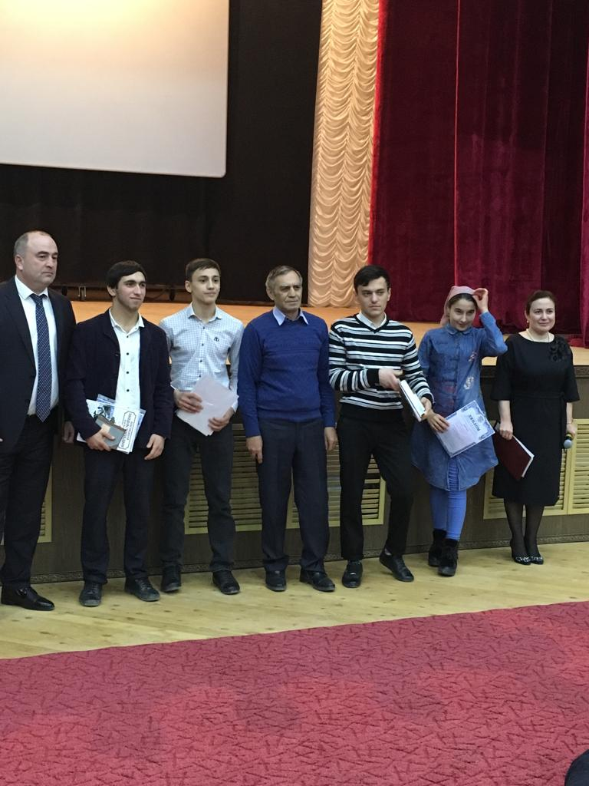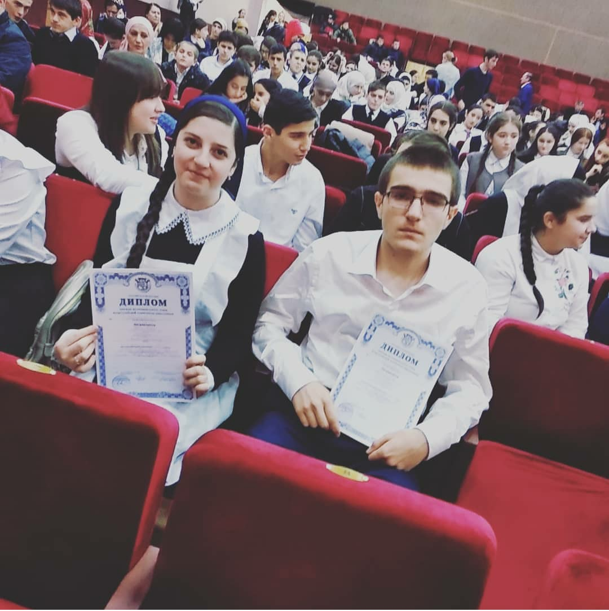
В Буйнакском районном Центре развития одарённости прошла интеллектуальная игра «Путешествие в мир знаний», посвященная Всероссийской олимпиаде школьников. В ней приняли участие около 40 учащихся 7-х классов. Встреча участников началось с приветствия и разминки математически-биологического направления. Участники были разбиты на команды. Напутствием была корзина с пергаментом бумаг, где были высказывания мудрецов и ученных. Открыла мероприятие директор Центра развития одарённости Абидат Мусаева. «Дорогие ребята! Всем известна крылатая фраза: «Знание - сила». Сегодня вам предстоит помериться силами в Стране знаний. В этой стране сильным считается тот, кто больше знает. Каждый правильный ответ оценивается в одно поощрение. Последний пункт нашего путешествия - «Багаж знаний». Здесь вы будете подсчитывать очки, а те, у кого «багаж» окажется больше всех, получит звание «Умники и умницы» и станет гражданином Страны знаний», - отметила она, обращаясь к школьникам. Как отметила Абидат Мусаева, цель данного мероприятия развитие у детей любознательности, формирование положительное отношение к знаниям, книгам. «Данный конкурс позволяет развивать у детей умение работать в команде, развивать коммуникативные навыки, побуждать детей к поиску новых знаний, к расширению своего кругозора. Дело в том, что учащихся 7-х классов впервые начинают выезжать на олимпиады муниципального уровня. Сейчас в нашей стране уделяют большое внимание олимпиадам школьников. Так как они впервые вступают на этот путь, подобный конкурс помогают им адаптироваться в этой новой для них среде», - рассказала она. 5 команд успешно прошли 6 этапов игры: «Знание-сила», «Долина чисел», «Пещера иносказаний», «Путаница», «Перекресток трех дорог», «Пятерочка». Вопросы были интеллектуального и исторического характера. По итогам конкурса места распределились следующим образом: 1 место - Марат Валичиев – Агачкалинская СОШ, Загидат Мурзабекова– Чиркейский образовательный центр 2 место - Магомед Байбашев – Нижнеказанищенская СОШ №3 Курбан Шахбанов– Верхнедженгутайская СОШ Амина Абакарова–Атланаульская гимназия Далгат Солтанахмедов - Нижнеказанищенский лицей Шамала Амирханова - Нижнеказанищенский лицей 3 место: Аминат Алиева – Апшинская СОШ Аида Бадрутдинова – Верхнеказанищенская СОШ №2 Марьям Исаева – Нижнеказанищенская СОШ №5
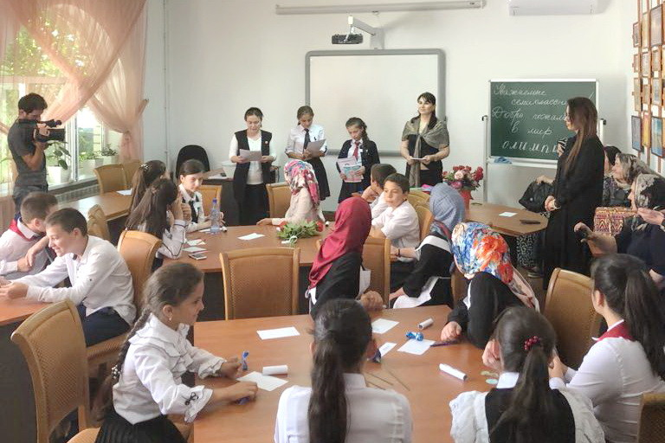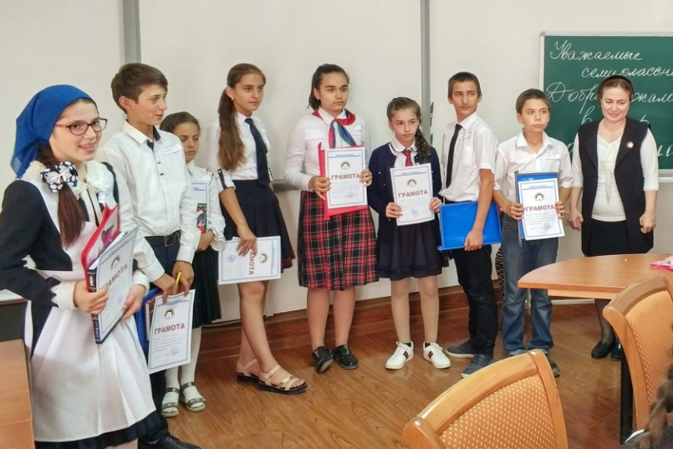
VI.Организационно-массовые мероприятия. Праздники, социальные акции, социокультурные проекты.
По программе «Одаренные дети» проводятся ежегодные традиционные мероприятия и мероприятия, приуроченные к различным памятным датам и актуальным событиям общественно-политической жизни.
В этом году были проведены следующие традиционные мероприятия:
«Праздник детства для лучших выпускников начальной школы, приуроченный к Всемирному дню защиты детей», «Лучший ученик года».
В первый день лета, 1 июня, в Центре развития одаренности Буйнакского района прошел детский праздник, посвященный Международному дню защиты детей, который приходится на первый день долгожданного лета и празднуется уже более полувека. Что же касается самих детей, то их, конечно же, в первую очередь, интересуют развлекательные программы, которыми бывает насыщен этот день. Директор центра Абидат Мусаева отметила: «Особенно радует тот факт, что 1-го июня является стартом самых длинных школьных каникул – летние, а, значит, праздновать День защиты детей можно без оглядки на необходимость подготовки уроков. Раз вы лучшие выпускники, то, наверное, не только хорошо учились, но участвовали в каких -то конкурсах олимпиадах, мероприятиях. Мы могли с вами встречаться на конкурсе исследовательских проектов младших школьников «Первоцвет» , на ваши работы мы могли видеть на конкурсе декоративно- прикладного творчества или на творческих конкурсах музыкальном «Золотая нота», хореографическом «Танец души» . На протяжении следующих 7 лет мы неоднократно будем встречаться с вами на различных конкурсах и мероприятиях для учеников средней и старшей школы. Надеюсь, вы до конца останетесь хорошими учащимися»
На празднике собрались отличники учебы начальных классов всех школ. Для них была подготовлена насыщенная и увлекательная программа. Мероприятие проходило на нескольких площадках одновременно, и каждый ребенок мог посетить именно ту развлекательную платформу, которая ему интересна.
Началось празднество с традиционного «Сосуда желаний», который дети заполнили записанными мечтами и планами на будущее. Затем прошел интеллектуальный марафон, результаты которого продемонстрировали всестороннюю эрудицию ребят, ведь вопросы были взяты из совершенно разных областей знаний. Параллельно на площадке изобразительного искусства ребята рисовали совместно с художниками, педагогами центра, великолепную картину с Дагестанским орнаментом. 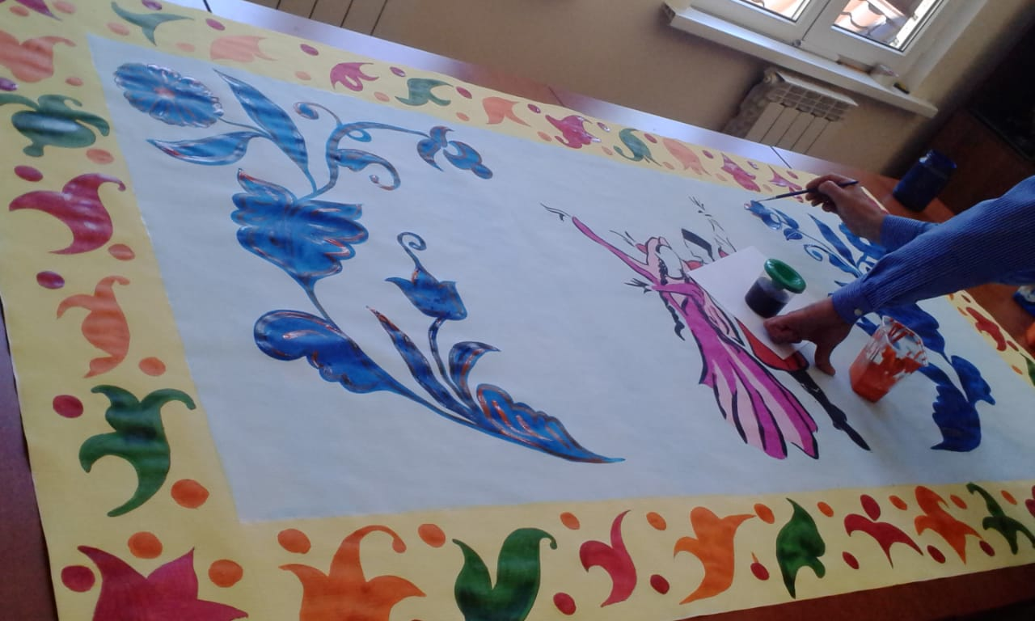 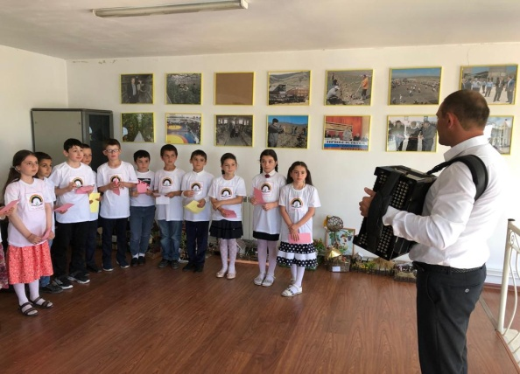

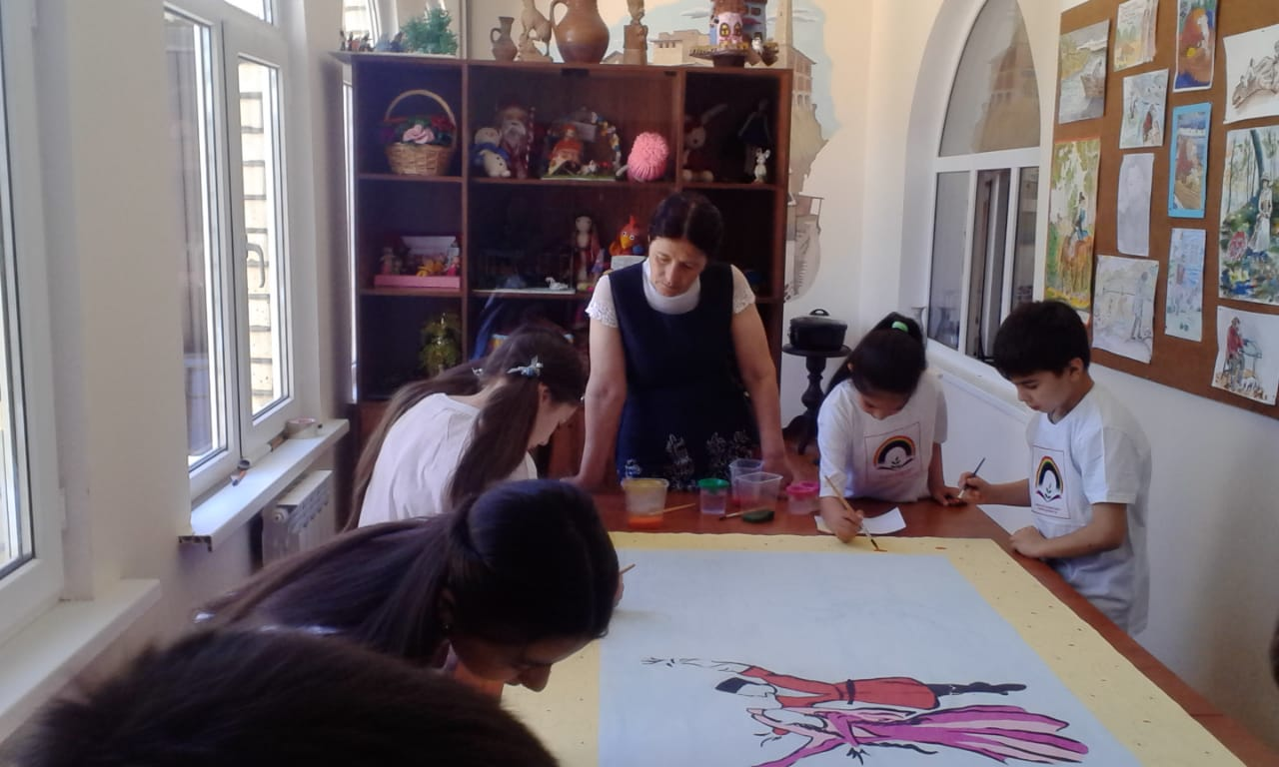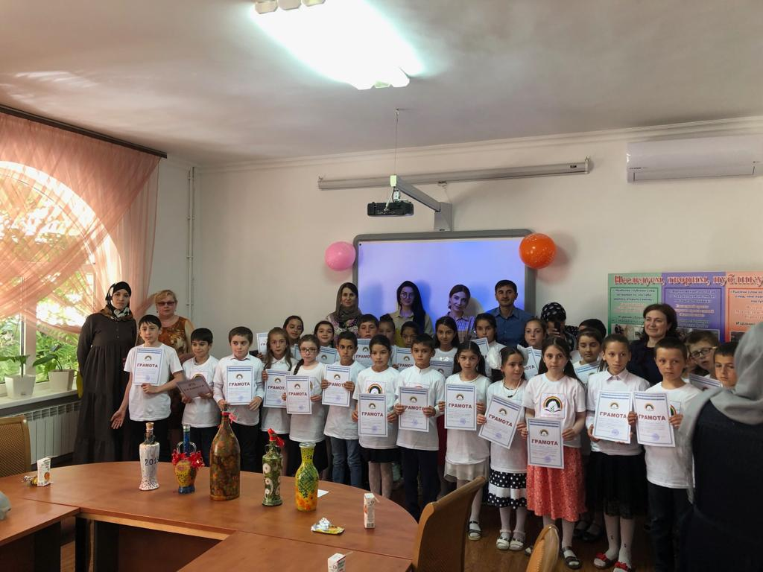

В завершение детей ожидала развлекательная программа – песни, танцы, игры, театральное действо, чтение стихотворений, выпущенные в небо шары, как символ счастья, радости и беззаботного детства. И фото на память!
В администрации Буйнакского района прошло ежегодное традиционное мероприятие «Ученик года», которое из года в год чествует самых лучших, самых любознательных, самых эрудированных школьников района. В малом зале районной администрации – собрались 26 учащихся школ района, за плечами которых многочисленные победы на предметных олимпиадах, успешная защита творческих проектов, выступления на научно-практических конференциях, участие в спортивных соревнованиях, творческих конкурсах и многое другое.
Ребят пришли поздравить заместитель главы Буйнакского района Г. Ш. Ражбутдинов, руководитель аппарата администрации А. М. Абакаров, начальник Управления образования района А.О. Залимханова и другие. Открыл мероприятие Г. Ш. Ражбутдинов , поприветствовав лучших учащихся района и назвав их достойной подрастающей сменой для Администрации Буйнакского района. Отрадно было узнать о том, как школьники вместе с их верными наставниками в течение учебного года добивались немалых успехов в различных конкурсах, олимпиадах, мероприятиях различных уровней и т.д. Дипломы и качественные подарки вручались по различным номинациям.
Протокол
районного конкурса «ЛУЧШИЙ УЧЕНИК 2019 ГОДА»
14 общеобразовательных предметов, 5 видов искусств, 5 видов спорта, 2 вида общественной деятельности
№ | Номинация | ФИО ученика | Класс | Школа | ФИО преподавателя
ОБЩЕОБРАЗОВАТЕЛЬНЫЕ ПРЕДМЕТЫ
1. | Математика | Темеев Магомед Мурадович  1 место по результатам вузовской олимпиады выпускников общеобразовательных школ РД по математике, проведенной ФГБОУ ВО «Дагестанский государственный технический университет»; 1 место на муниципальном этапе олимпиады ВсОШ по физике 2018-2019 г.;  2-е место муниципального тура ВсОШ по информатике 2018-2019г.  3 –е место муниципального тура ВсОШ по географии 2018-2019г.;  3 место в муниципальном туре по физической культуре 2017-2018г.  3 место в муниципальном туре по физике 2017-2018г.  3 место в муниципальном туре по истории Дагестана 2017-2018г.  2 место в Зональном Первенстве по вольной борьбе среди кадетов 2001-2003г.р. в 2018г.;1 место в Республиканском Турнире по вольной борьбе на призы Главы Администрации МО «село Нижнее Казанище» посвященное Дню защитника Отечества 2018г. | 11 | Нижнеказанищенский мн.лицей | Темеева Наида Умаровна
2 | Физика | Османова Дженнет Ибрагимовна  1 место - муниципальный этап ВСОШ по физике в 2018г;  1 место - муниципальный этап ВСОШ по биологии -2018;  2 место – муниципальный этап ВСОШ по праву 2018;  3место – муниципальный этап ВсОШ по ОБЖ 2018;  1 место – муниципальный этап конкурса «Живая классика» 2019г; грамоты за отличную учебу активное участие в общественной жизни школы | 9 | Нижнеказанищенская СОШ №3 | Алиева Аймесей Камалутдиновна
3 | Русский язык | Акаева Аида Ахмедовна– победитель Всероссийского конкурса сочинений (Москва)1 место 2018-2019уч.год; призер Республиканского этапа в конкурсе творческих работ «Детство без границ» в2018г;  1место на районном этапе конкурса «И гордо реет флаг державный» в 2017г; грамоты за отличную учебу активное участие в общественной жизни школы | 7 | В- Казанищенская СОШ №2 | Садрутдинова Гульзара Магомалиевна
4 | Русская литература | Капланова Хавра Магомедовна  1 место – муниципальный этап ВсОШ по литературе 2018г; 1 место на муниципальном этапе Всероссийского конкурса сочинений 2018г; 1 место в муниципальном конкурсе сочинений, посвященных 250-летию И.С. Тургенева 2018г; 1 место на муниципальном этапе конкурса «Живая классика» 2019; 1 место на муниципальном чемпионате по чтению вслух среди старшеклассников «Страница-19»; 1место на муниципальном этапе конкурса «Юный краевед»2018г; 1 место в муниципальном конкурсе «Интеллектуальный марафон по литературе» 2019; грамоты за отличную учебу и активное участие в общественной жизни школы и района | 11 | Эрпелинская СОШ | Хадисова Мадина Гусейновна
5 | Иностранный язык | Османова Марьям Абдурагимовна  1 место - муниципальный этап ВСОШ по английскому языку-2018г;  1место - муниципальный этап ВСОШ по экономике-2018г;  1 место - муниципальный этап ВСОШ по английскому языку-2017г;  1 место – муниципальный этап ВСОШ по английскому языку-2016г  Сертификат участника Диктанта по английскому языку среди обучающихся организаций высшего образования и общеобразовательных организаций Российской Федерации 2018; грамоты за отличную учебу активное участие в общественной жизни школы | 11 | Нижнеказанищенский лицей | Абдурахманова Наида Нурутдиновна
6 | Кумыкский язык и литература | Якубова Зайнап Хизриевна  Призер Республиканской олимпиады школьников по кумыкской литературе - 2019г (108б.) ;  1 место – муниципальная олимпиада по родному языку 2019г;  2 место – муниципальная олимпиада по родной литературе 2019г;  1 место - в Республиканской олимпиаде школьников по родному (кумыкскому языку) языку- 2018г;  1 место – муниципальная олимпиада по родному языку 2018г;  2 место – муниципальная олимпиада по родной литературе, 2018г;  1 место – муниципальная олимпиада по родному языку, 2016г;  1 место- муниципальная олимпиада по родной литературе 2015г.;  Грамоты за отличную учебу и т.д. | 11 | Атланаульская гимназия | Асельдеров Айнутдин Абдулкадырович
7 | Аварский язык и литература | Манапова Салимат Сайбудиновна  Призер Республиканской олимпиады школьников по аварской литературе - 2019г (77б.);  2 место - муниципальная олимпиада по русскому языку 2018г;  2 место – муниципальная олимпиада по родному языку 2019г;  1 место – муниципальная олимпиада по родной литературе 2019г;  1 место – муниципальная олимпиада по родному языку 2018г;  2 место – муниципальная олимпиада по родной литературе 2018г;  1 место- муниципальная олимпиада по русскому языку в 2017г | 9 | Чиркейский образовательный центр | Амирханова Заира Бартихановна
8 | Даргинский язык и литература | Султанахмедова Зайнап Ахмедовна  1 место на муниципальном этапе олимпиады по даргинскому языку и 1 место по даргинской литературе 2019г; Призер республиканской олимпиады по даргинскому языку 2019(61б); призер республиканской олимпиады по даргинской литературе 2019(110б.); | 9 | МКОУ Чанкурбенская СОШ | Султанахмедов Ахмед Шарапутдинович
9 | Экономика | Казимагомедова Марьям Абдуразаковна  1 место - муниципальный этап ВСОШ по экономике в 2018;  призовые места по 13 предметам олимпиады муниципального этапа ВсОШ в 2018-2019уч.г, из них 7 первых мест; победитель муниципального этапа по трем предметам национально- регионального компонента в 2019г; призер олимпиады прошлого года по 4 предметам; призер Республиканской олимпиады по школьному краеведению; диплом 2 степени республиканского конкурса «Лидер XXIвека»; дипломы за активное участие в РДШ и волонтерском движении | 8 | Чиркейская СОШ №2 | Рурухмаев Мурад Магомедович
10 | ОБЖ | Амирханов Иса Мухтарович  1 место муниципальный этап ВсОШ по ОБЖ в 2018-2019г;  призер регионального этапа ВсОШ по ОБЖ в 2019г (183балла);  грамоты за отличную учебу и активное участие в общественной жизни школы | 9 | Чиркейский образовательный центр | Омаров Сулейман Абдулаевич
11 | Технология | Умаханов Эльдархан Уллубиевич  1 место - муниципальный этап ВсОШпо технологии в 2018-2019уч.г;  призер республиканского этапа ВсОШ по технологии в 2018-2019уч.г;  грамоты за активное участие в общественной жизни школы и др. | 11 | Эрпелинская СОШ | Хадисов Гусейн Сайпулмаликович
12 | Биология | Лабазанов Дагир Уллубиевич  1 место - муниципальный тур ВсОШ по биологии 2018-2019;  III-место муниципальный тур ВсОШ экология.  I-место муниципальный тур ВсОШ история Дагестана.  III-место муниципальный тур ВсОШ география.  III-место муниципальный тур ВсОШ право.  III-место муниципальный тур ВсОШ история.  I-место муниципальный тур олимпиады по родному языку.  13-й в рейтинге (88баллов) из 46 участников регионального тура ВсОШ по биологии 2018г;10-й в рейтинге регионального тура олимпиады НРК по истории Дагестана;7-й в рейтинге регионального тура по родному языку. | 10 | Нижнеказанищенская СОШ №4 | Газибекова Лайла Шугаибовна
13 | Экология | Зайнукова Сапият Хизриевна  1 место на муниципальном этапе конкурса «Забота о чистой воде - забота о будущем»; 3 место на Республиканском этапе конкурса «Забота о чистой воде-забота о будущем»; 2 место на муниципальном этапе конкурса молодых исследователей «Шаг в будущее»; 1 место на муниципальном этапе ВсОШ по обществознанию; 2 место муниципальный этап ВсОШ по русскому языку2018г; 2 место – муниципальный этап ВсОШ по литературе2018г;  2 место – муниципальный этап ВсОШ по праву2018  3 место – муниципальный этап ВсОШ по экономике 2018г;  2 место – муниципальный этап ВсОШ по химии 2018;  1 место – муниципальный этап НРК по кумыкской литературе; 3 место муниципальный этап НРК по кумыкскому языку; 2 место на муниципальном этапе конкурса «Живая классика». | 8 | Н-Казанищенская СОШ №5 | Агарагимова Рабият Гаджиевна
14 | Физкультура | Арсаналиева Зумурут Магомедовна  1 место в муниципальном и зональном этапах Всероссийских спортивных соревнований школьников «Президентские соревнования» 2018г; 2 место место в финале республиканского этапа Всероссийских спортивных соревнований школьников «Президентские соревнования»2018г;  1 место в празднике ГТО г.Буйнакска и Буйнакского района 2018г; 1 место в муниципальном этапе ВсОШ по физкультуре 2018г;  2 место место в финале республиканского этапа Всероссийских спортивных соревнований школьников «Президентские соревнования» 2017г;  1 место в муниципальном этапе всероссийского конкурса»Живая классика» 2019г; 3 место –муниципальный этап олимпиады по кумыкскому языку 2019г  грамоты за активное участие в общественной жизни школы и др. | 9 | Н-Дженгутайская СОШ | Чопанов Мурад Магомедович
Виды искусств

15 | Прикладное искусство | Сайпулаева Динара Абзагировна  Диплом 3 степени на республиканском этапе 24-й Республиканской научной конференции молодых исследователей «Шаг в будущее» вноминации «Технология» - 2018г.; Диплом 3 степени в Республиканском конкурсе исследовательских работ и проектов «Науки юношей питают» в предметном направлении «История» - 2019г.; 1 место на муниципальном этапе республиканской олимпиады по школьному краеведению «Мой район-моя малая Родина» - 2018г. ;2 место в Районном конкурсе «Блокада Ленинграда» - 2018г». Активный участник проектов: «Герой нашего времени» и «Караван духовной истории». Регулярно принимает участие в мероприятиях школьного, районного и республиканских масштабов | 11 | Эрпелинская СОШ | Курбанова Саадат Курбановна
16 | Авторское произведение | Муталибов Магомед Муталибович  1 место- муниципальный конкурс на стихотворение к 95-летию Буйнакского района «Песня Дагестана»2019г;  1 место- муниципальный конкурс, посвященный 200-летию И.С. Тургенева «Письмо Тургеневу»(1 место) 2018г; 1 место- муниципальный конкурс авторских произведений «Вдохновение» 2019; 1 место - муниципальный чемпионат по чтению вслух среди старшеклассников 2018г; в республиканском полуфинале чемпионата лучших чтецов Дагестана(92 балла из 100) 2018г; 2 место - муниципальный литературный марафон 2019г; 2 место - муниципальный конкурс «В зеркале истории: Дербенту -2000 лет» номинация «Сочинение» 2017г; 2 место - Тотальный диктант БРЦРО сентябрь 2018г; Районный конкурс по английскому языку «Мой горный край» номинация «Лучшее авторское стихотворение» 1 место 2017г | 11 | Атланаульская гимназия | Атаева Сания Ахмедовна
17 | Актёрское мастерство | Гаджиева Сувсар Хизриевна  I место на IX Республиканском конкурсе на лучшего чтеца произведений дагестанских авторов на родных языках (кумыкская литература) 2019г; I место в муниципальном конкурсе на лучшего чтеца произведений дагестанских авторов на родных языках 2019г; Победитель отборочного тура Чемпионата по чтению вслух среди старшеклассников «Страница’19»; I место в муниципальном конкурсе «Письмо Тургеневу» 2018г.; III место в муниципальном конкурсе, посвященном 75-летию снятия блокады Ленинграда 2018г.; III место на муниципальном этапе ВсОШ по родному языку 2019; II место на муниципальном конкурсе на лучшего чтеца произведений Фазу Алиевой на родном языке (кумыкский) 2017г | 11 | В-Казанищенская СОШ 1 | Гаджиева Патимат Абдулаевна
18 | Вокальное исполнение | Капурова Тетев Атавовна  Диплом 3 степени на II Республиканском конкурсе юных вокалистов им. Исбат Баталбековой в 2019г; Диплом III степени Республиканского смотра-конкурса художественной самодеятельности «Очаг мой- родной Дагестан» в номинации «Вокальное исполнение» 2018г; грамоты за отличную учебу и активное участие в общественной жизни школы и др. | 4 | Атланаульская школа искусств | Закавова Марьям Магомедрасуловна
19 | Изобразительное искусство | Мурзаева Патимат Татаевна.  1место в школьном туре предметных олимпиад по изобразительному искусству 2018г; 1 место на муниципальном этапе Всероссийского конкурса «Забота о чистой воде- забота о будущем» в номинации « экологический плакат»- 2019г; 1 место в муниципальном конкурсе «Арт-проспект» 2018г; 1 место на муниципальном этапе по МХК 2018; 1 место на муниципальном конкурсе рисунков, посвященным Дню образования ДАССР в 2018г; 2 место на муниципальном этапе Всероссийского конкурса «Забота о чистой воде - забота о будущем» в номинации «экологический плакат», 2017г. грамоты за призовые места в муниципальных олимпиадах, творческих конкурсах, активное участие в общественной жизни школы и района. | 9 | Н-Казанищенский мн.лицей | Гаджиев Агат Казимбекович
Виды спорта
20 | Бокс | Исаев Магомедариф Абубакарович  1 место на Первенстве Республики Дагестан в г. Дербент среди юношей 2005 г.р; 3 место на турнире «Юность России» в г. Суворовск Ставрапольского края | 7 | Чиркейский образовательный центр |  | Дибиров Камалдин Мирзадибирович
21 | Греко-римская борьба | Агаев Даниял Даитович – 1 место в Первенстве Республики Дагестан по греко-римской борьбе -2019г; 1 место в Первенстве Северо-Кавказского федерального округа по греко-римской борьбе; 1 место в Первенстве России среди юношей до 18 лет | 10 | Халимбекаульская СОШ |  | Нурмагомедов Нурмагомед Магомедович
22 | Кик-боксинг | Сунгуров Зайдин Абдулгамидович  1 место в Первенстве Республики Дагестан по кикбоксингу в разделе «К-1» 13.11.2018г; 1 место на кубке Республики Дагестан по кик-боксингу в разделе «К-1» 11.01.2019г; 1место в первенстве СКФО по кикбоксингу 24.02.2019г в г. Избербаш; 1 место в Первенстве СКФО по кикбоксингу в дисциплине «Фулл-конкатк с лоу-киком» среди юношей 15-16лет 10.03.2019г; 2 место на Первенстве России по кикбоксингу в в/к 51кг. 23.03.2019г | 10 | Атланаульская гимназия |  | Акаев Курбанали Магомедович
23 | Гирьевой спорт | Яхьяев Руслан Юсупович  2 место на Первенстве Республики Дагестан по гиревому спорту -2019г. Грамоты за активное участие в общественной жизни школы и др. | 9 | Кадарская СОШ |  | Ханбуев Эдуард Ахмедович
24 | Вольная борьба | Апутаев Наби Магомедалиевич  2 место на зональном первенстве по вольной борьбе среди юниоров 1998-2000г.р; 2 место на открытом первенстве города по вольной борьбе г. Кизилюрт 12.12.2018г; 2-й Всероссийский турнир по вольной борьбе среди юношей в 2018г; 1 место на Республиканском турнире по вольной борьбе среди юношей 2018г | 11 | Бугленская СОШ |  | Ахмедханов Ильяс Мурадович
ОБЩЕСТВЕННАЯ ДЕЯТЕЛЬНОСТЬ | Общественная деятельность
25 | Лидер года | Килясханова Макка Магомедалиевна  1 место на муниципальном этапе Республиканской конференции молодых исследователей «Шаг в будущее»2018уч.г; 3 место на республиканском этапе всероссийской конференции молодых исследователей «Шаг в будущее» 2018г  Грамота за 1 место в квесте РДШ «А ты в движении?» 2018г; Грамота волонтеру отряда «Добрые сердца» за умение работы в команде  1 место на муниципальном этапе Конкурс чтецов «Живая классика» 2019г  1 место на муниципальном этапе Литературный марафон среди 10-11 классов 2019г  1 место на муниципальном этапе Конкурс чтения произведений вслух «Страница-19» 2019г  1место на муниципальном этапе Мы дружбой народов сильны» посвященного творчеству Расула Гамзатова- 2018г  1место на муниципальном этапе«Юный краевед» на тему: «Мои земляки – участники Афганской войны» 2019г, 2 место на муниципальном конкурсе»Права человека глазами ребенка»-2018; 2 место - Конкурс исследовательских и биографических работ «Герои моего времени»; 2 место Конкурс видеороликов «Кто я?» 2018г | 10 | Такалайская СОШ |  | Килясханова Сапият Муталимовна
26 | Волонтер года | Ханбуев Эмир Эдуардович  Диплом 1степени в номинации «Добрая семья» республиканского фотоконкурса «Мой добрый Дагестан» 2019г; Диплом 2 степени на республиканском этапе конкурса «Детство без границ» 2019г; Диплом за 2 место на Всероссийском этапе конкурса «Детство без границ» 2018г;3 место в муниципальном этапе конкурса «права человека глазами ребенка» 2018-2019уч.год. Постоянный участник районных и Республиканских акций, мероприятий и конкурсов. Такие как осенние и весенние недели добра, «Волшебство новогодней поры» акции «10 дней до Великой Победы»; «Георгивская лента» «Безопасный Дагестан»; «Эко-бум» и благотворительных акциях | 9 | Кадарская СОШ |  | Ханбуева Шахрузат Магомедовна
В завершение мероприятия все присутствовавшие сфотографировались.
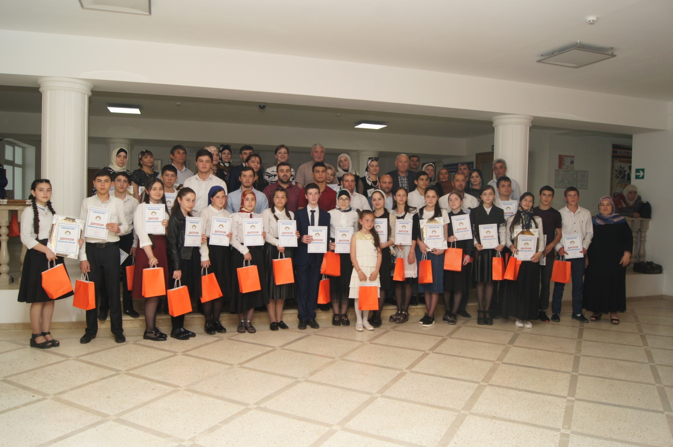
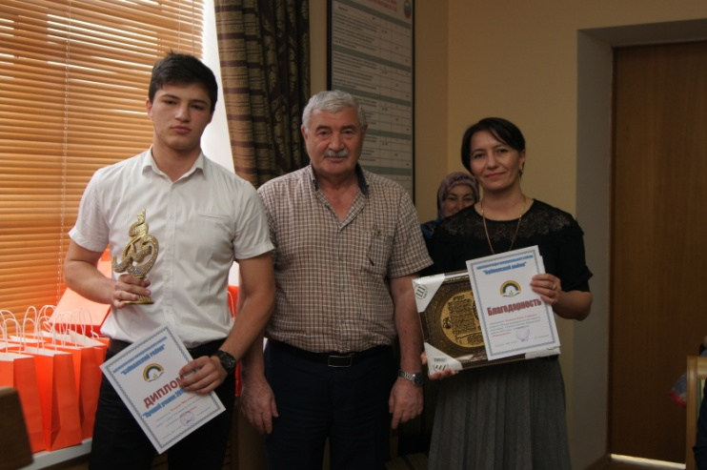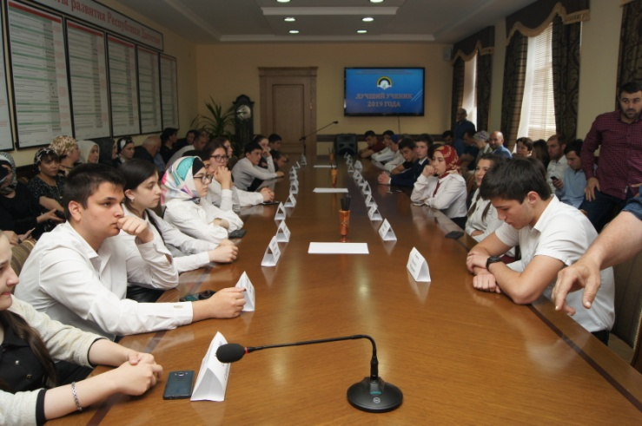
Около тридцати школьников из образовательных учреждений Буйнакского района приняли участие в очередном интеллектуальном марафоне. По традиции, марафон провели педагоги Центра развития одаренности Буйнакского района с целью расширить знания, полученные на начальном этапе изучения химии, повысить эрудицию учащихся. «Мы рассчитываем мотивировать учеников на успех, на индивидуальное и коллективное творчество, формировать умения и навыки, которые носят в современных условиях общенаучный, общеинтеллектуальный характер, воспитывать коммуникабельность, адаптивность, самооценку», - отметила методист Центра развития одаренности Асият Бучаева. Увлеченные химией ребята прошли три этапа состязаний. На первом этапе в течение 45 минут они должны были выполнить 4 задания. Последние два - задания повышенной сложности. Затем пройдет в устной форме интеллектуальная игра в форме «вопрос – ответ». Здесь важно не только глубокое знание данной науки, но и наличие быстрой реакции, находчивости и смекалки участников марафона. Самым зрелищным и интересным этапом марафона стал, без сомнения, мастер-класс по проведению химических опытов. Проводила опыты педагог Центра Халимат Гамзатова совместно с учащимися Верхнекаранайской школы. Победителями и призерами в сложном этапе стали: Марьям Казимагомедова из Чиркейской СОШ №2 (1 место), Магомедрасул Кадиев из Чиркейского образовательного центра (2 место), Джамалутдинова Марьям из Нижнеказанищенского лицея (3 место). Педагог БРЦРО Гамзатова Халимат Магомедрашидовна в заключении продемонстрировала вместе со своими уч-ся В-Каранайской школы химические опыты.
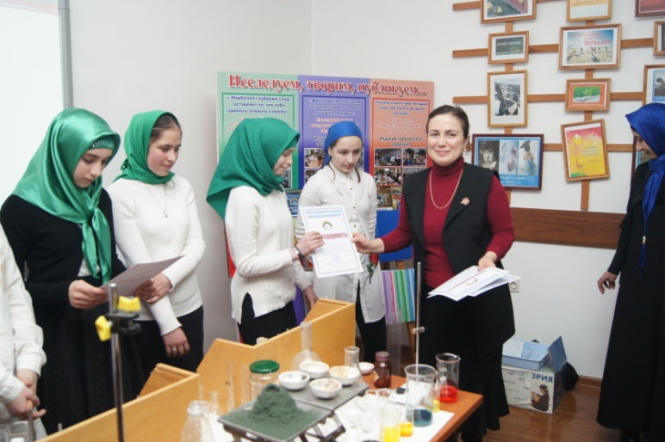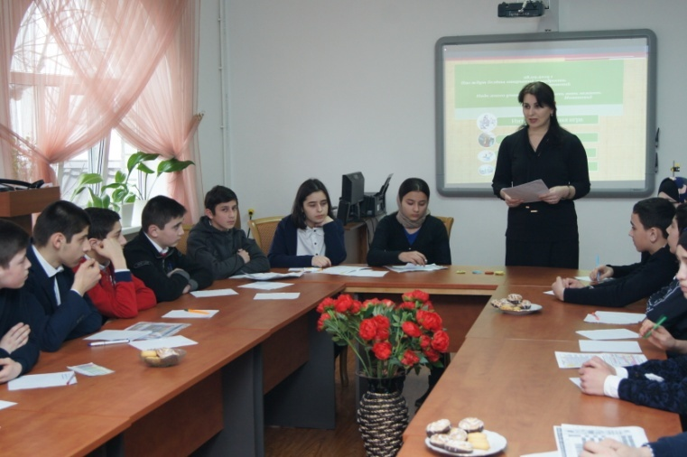
Литературная викторина для 11-классников проведена в центре в апреле 2019 года. Ее целью было выявление литературно - грамотных учащихся, потенциальных претендентов на звание «Лучший ученик года» по литературе. Задания были подготовлены разнообразные. А задания учащиеся выполняли в течение 3-х часов, при этом продемонстрировали весьма глубокие знания.
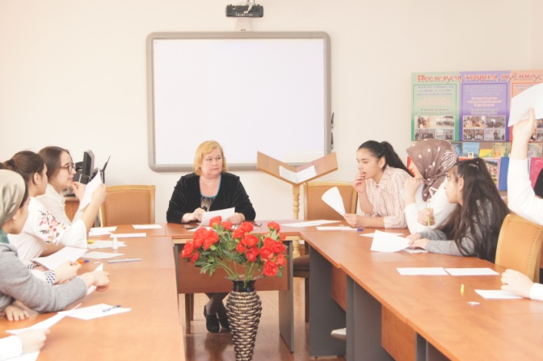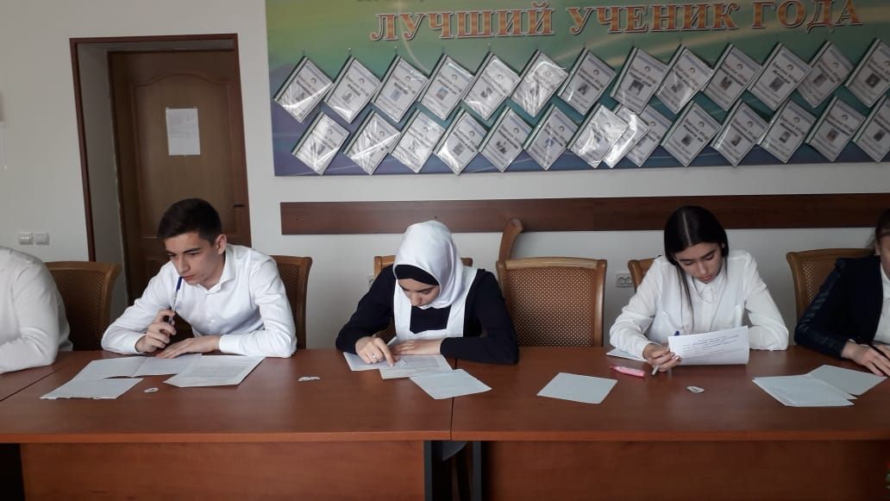

20 февраля 2019 года в БРЦРО прошел географический марафон для семиклассников. Это конкурс, был проведен с целью выявления наиболее знающих учащихся в области географии и подготовки к олимпиаде следующего года. в БРЦРО собрались 31 учащихся со своими педагогами. В начале мероприятия дети посмотрели видеофильм об экологии и побеседовали о том, как могут помочь экологии ежедневные экологические привычки каждого человека. Затем ребята приступили к самостоятельной конкурсной работе. Они увлеченно решали задания с помощью географических атласов. Затем эти работы были проверены. Результаты отражены в протоколе.
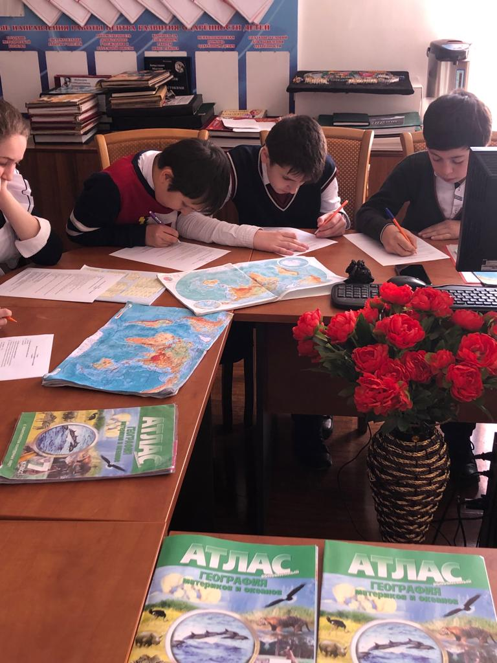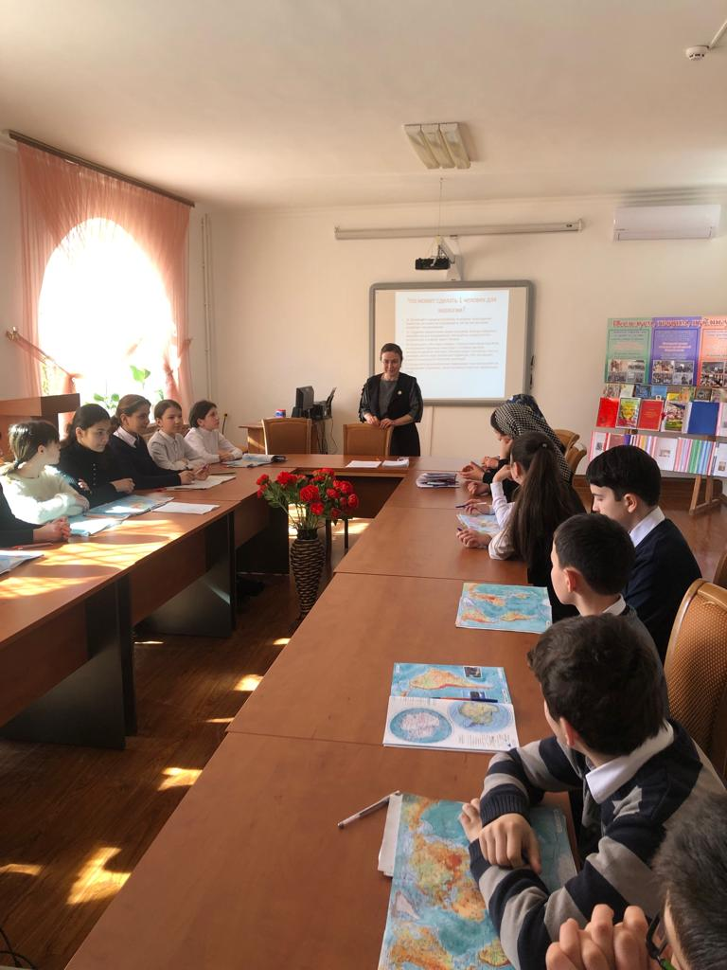
VII. Реализация программ дополнительного образования
В начале года утверждено 44 программы детских объединений дополнительного образования следующей направленности:
№ | Наименование программы | Срок реализации | Возраст обучающихся | Кол-во групп | Охват детей
1.Художественно-эстетическое направление
1 | Бисероплетение «Сувенир» | 2 года | 10-16 лет | 2 | 20
2 | Кройка и шитье | 2 года | 12-14 лет | 2 | 20
3 | Тастароплетение | 4 года | 9-16 лет | 3 | 32
4. | Вязание «Мы вяжем мягкую игрушку» | 3 года | 5-12 лет | 4 | 50
5 | ИЗО «Нарыста» | 3года | 7-14 лет | 5 | 83
6 | Каллиграфия «Вязь» | 1 год | 8-16 лет | 1 | 16
7 | ИЗО «Цветик -семицветик» | 1год | 5-6 | 1 | 19
8 | Парикмахерское искусство «Яш деллекчилер» | 2 года | 13-17 лет | 1 | 10
9 | Вокально-хоровое пение «До-ми-соль-ка» | 3 года | 11-14 лет | 3 | 30
10 | Умелые ручки | 1 год | 7-12 | 1 | 12
11. | Декорирование предметов интерьера «Фэнтези» | 2 года | 10-16 лет | 1 | 15
12 | Театральный клуб «Мельпомена» | 2год | 12-14 лет | 2 | 30
13 | Бисероплетение «Минчакъ» | 1 год | 8-15 лет | 2 | 23
14 | Хореография «Чолпан» | 2 года | 7-15 лет | 5 | 77
15 | Резьба по дереву «Возрождение» | 2 года | 14-16 | 1 | 10
16 | Ковроткачество «Волшебная нить» | 3 года | 11-13 лет | 2 | 20
17 | Работа с природным материалом «Мир поделок» | 2 года | 8-15 лет | 4 | 59
18 | Юный художник | 2 года | 7-10 | 2 | 21
19 | «Папье-маше» | 2 года | 11-13 | 2 | 34
20 | Ковроделие «Сумахъ» | 3 года | 12-13 лет | 2 | 24
21 | «Волшебные ручки» | 2 года | 7-13 | 3 | 37
22 | Бисероплетение | 1 год | 10-12 лет | 1 | 10
23 | Хореография «Мадигин» | 2 года | 7-14 | 3 | 51
24 | Сувенир | 3 года | 7-14 | 2 | 20
25 | «Ля-минор» | 1 год | 9-12 | 2 | 33
26 | «Мир танца» | 1 год | 7-15 | 2 | 31
27 | «Кройка и шитье» | 2 года | 7-12 | 2 | 30
28 | Вязание «Амигуруми» | 2 года | 9-13 | 2 | 20
29 | «Азбука театра» | 3 года | 12-15 | 3 | 29
30 | Хореография «Хочу танцевать» | 2 года | 5-7 | 6 | 90
31 | «Вокальная группа» | 2 года | 7-14 | 2 | 29
32 | «Волшебный клубок» | 3 года | 7-14 | 1 | 27
2. Социально-педагогическое направление
33 | Клуб «Лидер»  «Фейерверк добра» | 2 года | 13-15лет  16-18 | 2 | 35
34 | «Юные горцы» | 1 год | 10-16 | 4 | 60
35 | «Вдохновение» | 3 года | 9-15 | 1 | 18
36 | Занимательная математика | 2 года | 10-13 | 2 | 30
3. Техническое направление
37 | Радиоэлектроника | 2 года | 12-16 лет | 2 | 19
38 | Робототехника | 3 год | 11-14лет | 2 | 18
39 | «Мультстудия». | 2 года | 10-11 | 2 | 22
4. Естественно - научная направленность
40 | «Чудеса без чудес» Научное объединение | 2 года | 12-16 | 2 | 22
41 | «Искатели» Научное объединение» | 3 год | 10-17 лет | 1 | 18
42 | «Занимательная математика» | 1 год | 10-13 | 2 | 20
5. Технологическое направление
43 | Агротехнологический кружок «Росток» | 3 года | 15-17 лет | 2 | 30
44 | Кулинарное дело «Царица-кулинария» | 2 года | 11-12 лет | 2 | 27

Дополнительное образование, несмотря на всю специфику его организации, подчиняется всем закономерностям образовательного процесса: оно должно иметь цели, задачи и результат. Контроль за образовательным процессом является одним из важнейших механизмов непрерывного совершенствования качества дополнительного образования. Контроль способствует созданию оптимальных психолого-педагогических условий для реализации программ дополнительного образования, эффективному проведению учебно-воспитательного процесса, координированию программно-методической деятельности, в целом повышению результативности работы центра.
Чтобы эффективно управлять педагогическим процессом — необходимо компетентно оценивать качество работы педагогов, а также результаты, достигнутые детьми. Качество образовательного процесса систематически обсуждается на педсоветах и методобъединениях. С этой же целью с февраля по май проводился мониторинг качества проведения открытых занятий педагогов и мониторинг результатов участия в муниципальных и республиканских конкурсах. В соответствии с планом проведена нулевая, промежуточная и итоговая аттестация учащихся.

Учащиеся детских объединений дополнительного образования результативно участвовали в республиканских конкурсах.

Сведения об участии в республиканских конкурсах:
Республиканский конкурс декоративно-прикладного творчества учащихся
№ | ФИО учащихся/ проект | Объединение «БРЦРО» | Руководитель | Номинация | место
1. | Шихомирова Мадина, 6 класс | «Биссероплетение» | Даниялбекова Нюрбике Ибрагимовна | Биссероплетение | 1
2. | Гамзаев Магомед,10 класс | Объединение «Радиоэлектроника» | Багаутдинов Абзайдин Магомедович | Техническая | 2
3. | Муртазалиева Патимат, 9 класс | «Мы вяжем мягкую игрушку» | Ихлазова Джаминат Абакаровна | Мягкая игрушка | 3
4. | Ибрагимова Эльмира, 5 класс | «Мастерята» | Джамавова Асият Джамавовна | Макет | 3
5 | Махмудова Аминат, 6 класс | «Папье-маше» | Алиева Кувирят Мугутдиновна | Изделия из бумаги | 3

Педагоги дополнительного образования результативно участвовали в профессиональных конкурсах:

сведения об участии педагогов в профессиональных республиканских конкурсах:
Республиканский педагогов доп.образования «Талант живет в сердце каждого»
 | ФИО педагогов | учреждение | Название/ программа |  | номинация | место
Республиканский этап Всероссийского конкурса педагогов дополнительного образования «Мое лучшее занятие»
1 | Багаутдинов Абзайдин Магомедович | БРЦРО |  | Объединение «Радиоэлектроника» | Техническая | 3 место,  2018 год
2 | Магомедова Шамай Багавтиновна | БРЦРО |  | Научное объединение «Искатели» | Эколого-биологическая | 3место,  2018год
3 | Бучаева Асият Магомедовна | БРЦРО |  | Объединение «Занимательная математика» | Социально-гуманитарная | 1 место, 2019год
4 | Магомедова Шамай Багавтиновна | БРЦРО |  | Научное объединение «Искатели» | Эколого-биологическая | 3место,  2019 год
5 | Абдулатипова Заира Абдулгамидовна | БРЦРО |  | объединение «Мультстудия» | Техническая | 3место,  2019 год
6 | Абдусаламова Джамиля Бисирбеговна | БРЦРО |  | объединение «Вязание» | Декоративно-прикладная | 3место,  2019 год
Кроме того, некоторые педагоги БРЦРО подготовили воспитанников своих объединений для участия и в других республиканских конкурсах. Так, Курбанова Саадат Курбановна, педагог БРЦРО, подготовила ученицу 11 класса Эрпелинской СОШ к Республиканскому конкурсу исследовательских работ и проектов учащихся «Науки юношей питают» и к XXIV Республиканской научной конференции молодых исследователей «Шаг в будущее». Учащаяся заняла почетное третье место в обоих конкурсах.

VIII. Учебно-методическая работа и повышение профессионального мастерства педагогов
Методическая работа в БРЦРО - это система взаимосвязанных компонентов, направленная на оказание помощи педагогическому коллективу в повышении качества образовательного процесса, в создании условий для профессионального роста всех педагогических работников и специалистов, работающих с одаренными детьми. Методическая работа охватывает несколько направлений от повышения профессиональной компетенции педагогов до повышения результативности участия в зональных и республиканских конкурсах.
Учебно - методическая работа БРЦРО направлена на разработку учебно - методических материалов для работы с учащимися и педагогами: методических разработок и рекомендаций, положений, программ семинаров, статей и др. Серьезное внимание в течение года уделялось анализу и рецензированию конкурсных работ муниципального и республиканского уровня, консультированию педагогов. Научно - методическая работа была направлена на подготовку творческих работ и методических печатных изданий. В 2018-2019 учебном году проведено несколько литературных конкурсов, на основании которых разработан и готовится к печати очередной творческий сборник.
В том числе:
- муниципальный конкурс «Письмо Тургеневу», посвященный 200-летию И. С. Тургенева;
- конкурса стихотворений, посвященных 95-летию Буйнакского района;
- конкурса «Вдохновение-2019»;
- конкурса исследовательских проектов и автобиографических очерков « Герой моего времени»
В БРЦРО работают 34 педагога дополнительного образования: 10 основных работников и 24 педагога по совместительству. Из них 20 педагогов имеют стаж более 15 лет. В 2018-2019 учебном году все педагоги БРЦРО прошли курсы повышения квалификации.
Руководитель МБОУ ЦО «Буйнакский районный центр развития одаренности» Мусаева Абидат Халиковна и методист центра Бучаева Асият Магомедовна в мае 2019 года посетили семинар по математике в ДГУНХ, проводил который Агаханов Н. Х. Тема семинара- «Подготовка детей ко Всероссийской олимпиаде. Школьные кружки, олимпиады, летние математические школы».
Педагог-психолог БРЦРО Акаева Наида Дакаевна посетила в конце июня Расширенное заседание Ассоциации педагогов РД с участием министра образования и науки РД У. Омаровой.
Педагоги дополнительного образования результативно участвовали в профессиональных конкурсах.
В соответствии с планом работы на 2018-2019 учебный год были проведены следующие педсоветы и заседания методического совета:
1. Педсовет на тему: «Утверждение учебного плана. Координация воспитательно-образовательного процесса на 2018-2019 учебный год»
2. Педсовет на тему: «Мотивация учебной деятельности и её формирование»
3. Педсовет на тему: « Конкурсная деятельность как фактор творческого развития учащихся»
4. Педсовет на тему: «Профессиональный стандарт «Педагог дополнительного образования детей и взрослых»
5. Педсовет на тему: "Анализ деятельности учреждения за 2018– 2019 учебный год".
Были проведены следующие заседания методического совета БРЦРО, в которых приняли участие, в том числе и педагоги, выступившие по своим темам самообразования:
- Утверждение плана работы методического объединения БРЦРО
- Государственный контроль в сфере дополнительного образования
- Современные подходы к организации учебного процесса в дополнительном образовании»
- Проектно - исследовательская деятельность обучающихся, как одна из технологий повышения качества образования
Перечень семинаров и совещаний, проведенных на базе БРЦРО.
- Семинар-совещание ответственных по работе с одаренными детьми в школах «Организация работы по дорожным картам «Одаренные дети» и «Олимпиадное движение»
- Семинар-совещание по организации муниципального этапа олимпиады по предметам: ОБЖ, технология, физкультура.
- Совещание по итогам комплектования детских объединений
- Совещание тьюторов о формировании банка данных одаренных детей Буйнакского района
- Совещание о посещаемости учащимися объединений по интересам (по итогам проверки)
- Подготовка к итоговой аттестации воспитанников БРЦРО.
- Совещание по анализу работы сотрудников в течение года. Планирование работы Центра на 2018-2019 учебный год.

IX. Информационно-аналитическая деятельность и контрольно-диагностическая работа.
Вся запланированная ранее информационно - аналитическая деятельность в этом году выполнена полностью. В Буйнакском районном центре развития одаренности еженедельно обновляется информация на сайте, расположенном на школьном портале Буйнакского района. Подробную информацию обо всех событиях, конкурсах и др. можно увидеть на сайте БРЦРО, где выставлен подробный годовой отчет о работе учреждения. Сайт центра - http://buynaksrco.dagschool.com/ Кроме того, систематически информация о проведенных мероприятиях отправляется в РИА Дагестан, освещается в газете «Буйнакские известия» и других изданиях. В течение года специалистами Центра подготовлены муниципальные программы « Одаренные дети», «Чтение», «Исследовательская деятельность учащихся», «Труд» В течение года предоставлялась информационно - аналитическая информация по запросу министерства образования и науки РД, Управления образования Буйнакского района, РЦКРОД ДИРО, статистические отчеты для разных ведомств. Также предоставлялись информация по результатам конкурсов для педагогов Буйнакского района. Подведён рейтинг школ по конкурсам и по результатам олимпиады ВсОШ.
Перспективы развития на следующий год:
1) Создание муниципального банка данных о талантливой молодёжи из числа учащихся и выпускников высших учебных заведений в целях развития кадрового потенциала Буйнакского района.
2)Обеспечение охвата дополнительным образованием детей в дошкольных учреждениях и начальных классах школ Буйнакского района
3)Пополнение материально-технической базы объединений дополнительного образования: «Робототехника», авиамодельного клуба «Полет», научного объединения «Мультстудия», «Ковроделие».
4)Аттестация и повышение квалификации педагогов дополнительного образования.

